

**22 ноября**

***День***

***словарей и энциклопедий***

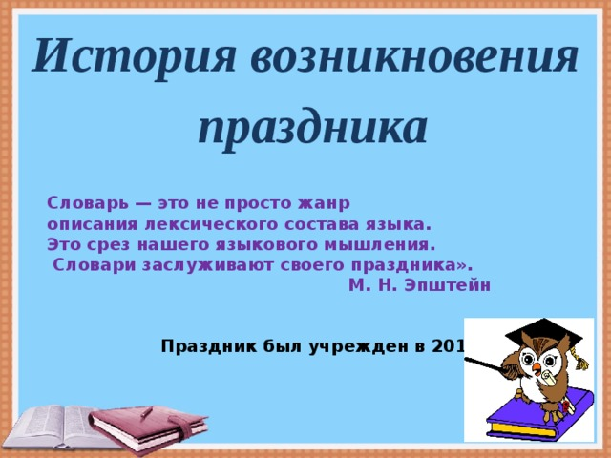

**Словарь — это не просто жанр**

**описания лексического состава языка.**

**Это срез нашего языкового мышления.**

**Словари заслуживают своего праздника».**

**М. Н. Эпштейн**

**Праздник был учрежден в 2010 году.**

***История возникновения***

***праздника***

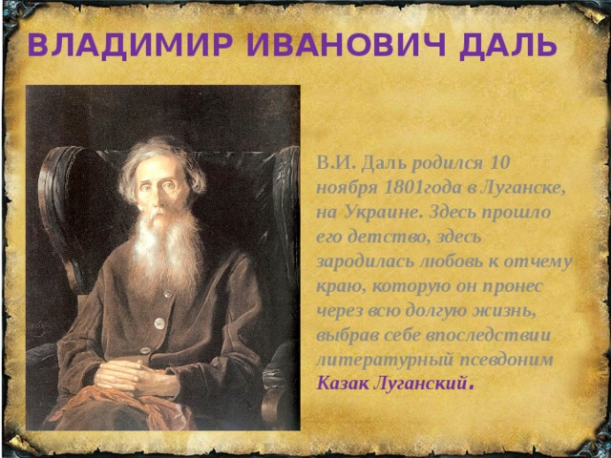

**ВЛАДИМИР ИВАНОВИЧ ДАЛЬ**

**ВЛАДИМИР ИВАНОВИЧ**

**В.И. Даль** ***родился 10 ноября 1801года в Луганске, на Украине. Здесь прошло его детство, здесь зародилась любовь к отчему краю, которую он пронес через всю долгую жизнь, выбрав себе впоследствии  литературный псевдоним*** ***Казак Луганский*** ***.***

**ДАЛЬ**

В.И. Даль родился 10 ноября 1801года в Луганске, на Украине. Здесь прошло его детство, здесь зародилась любовь к отчему краю, которую он пронес через всю долгую жизнь, выбрав себе впоследствии  литературный псевдоним Казак Луганский.



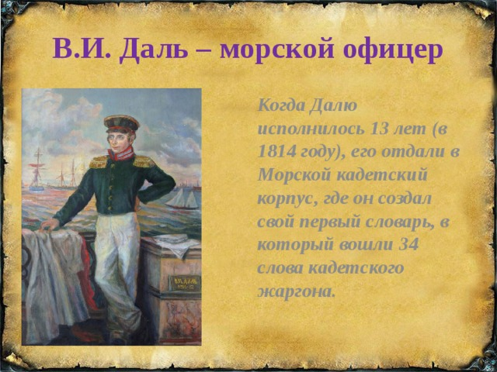

**В.И. Даль – морской офицер**

***Когда Далю исполнилось 13 лет (в 1814 году), его отдали в Морской кадетский корпус, где он создал свой первый словарь, в который вошли 34 слова кадетского жаргона.***

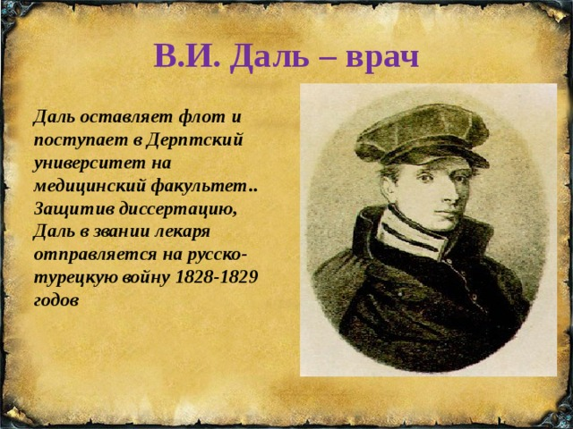

**В.И. Даль – врач**

***Даль оставляет флот и поступает в Дерптский университет на медицинский факультет.. Защитив диссертацию, Даль в звании лекаря отправляется на русско-турецкую войну 1828-1829 годов***

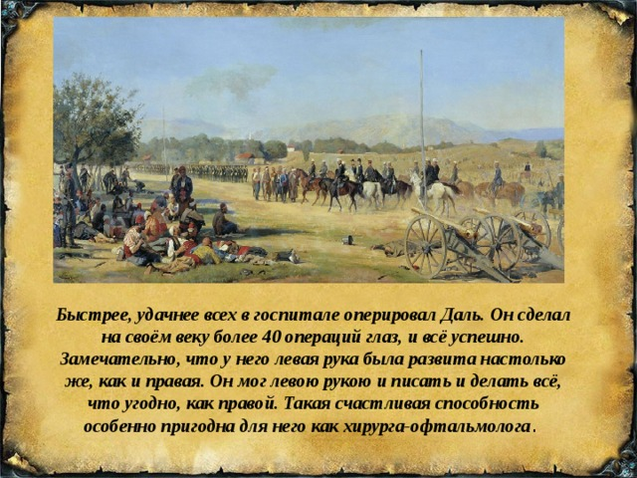

***Быстрее, удачнее всех в госпитале оперировал Даль. Он сделал на своём веку более 40 операций глаз, и всё успешно. Замечательно, что у него левая рука была развита настолько же, как и правая. Он мог левою рукою и писать и делать всё, что угодно, как правой. Такая счастливая способность особенно пригодна для него как хирурга-офтальмолога*** .

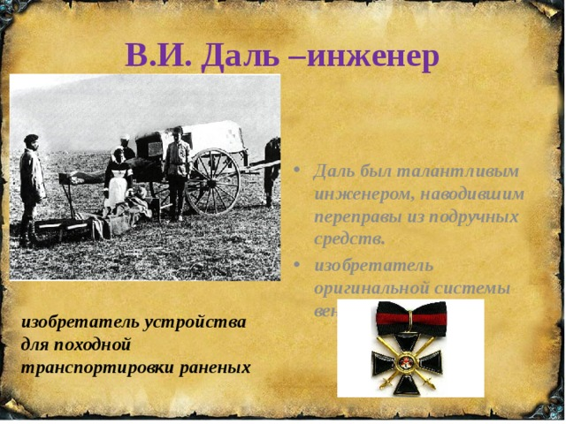

**В.И. Даль –инженер**

* ***Даль был талантливым инженером, наводившим переправы из подручных средств.***
* ***изобретатель оригинальной системы  вентиляции***

***изобретатель устройства для походной транспортировки раненых***

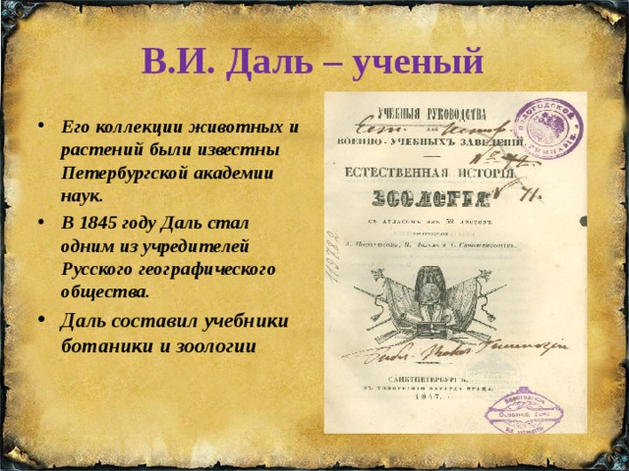

**В.И. Даль – ученый**

* ***Его коллекции животных и растений были известны Петербургской академии наук.***
* ***В 1845 году Даль стал одним из учредителей Русского географического общества.***
* ***Даль составил учебники ботаники и зоологии***

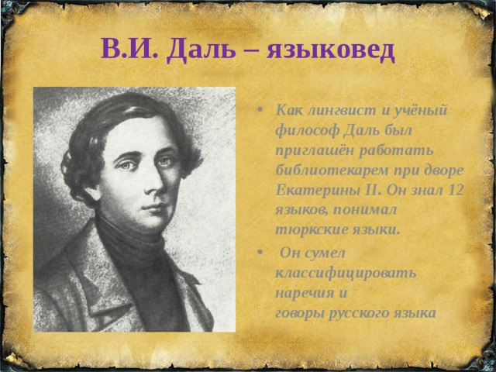

**В.И. Даль – языковед**

* ***Как лингвист и учёный философ Даль был приглашён работать библиотекарем при дворе Екатерины II. Он знал 12 языков, понимал тюркские языки.***
* ***Он сумел классифицировать наречия и говоры русского языка***

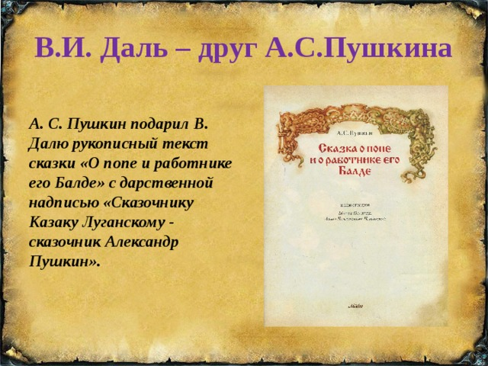

**В.И. Даль – друг А.С.Пушкина**

***А. С. Пушкин подарил В. Далю рукописный текст сказки «О попе и работнике его Балде» с дарственной надписью «Сказочнику Казаку Луганскому - сказочник Александр Пушкин».***

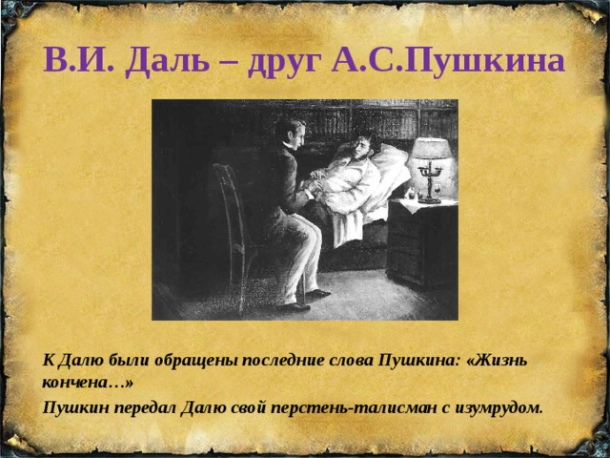

**В.И. Даль – друг А.С.Пушкина**

***К Далю были обращены последние слова Пушкина: «Жизнь кончена…»***

***Пушкин передал Далю свой перстень-талисман с изумрудом.***

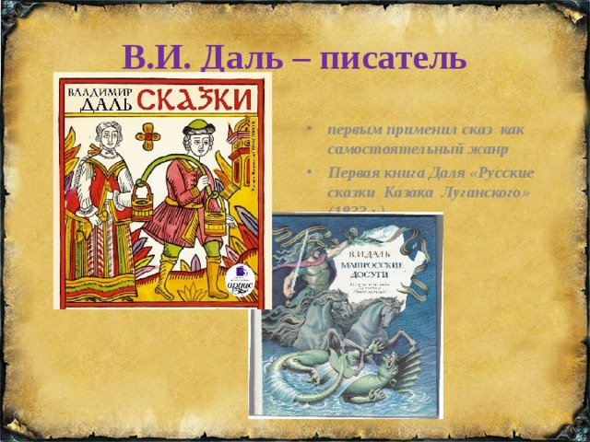

**В.И. Даль – писатель**

* ***первым применил сказ  как самостоятельный жанр***
* ***Первая книга Даля «Русские сказки  Казака  Луганского»   (1833 г.)***

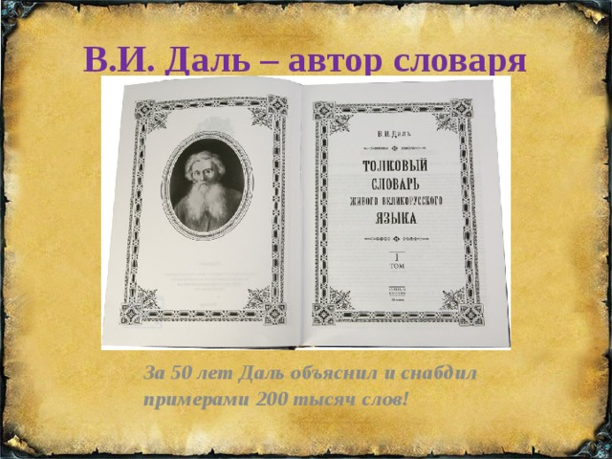

**В.И. Даль – автор словаря**

***За 50 лет Даль объяснил и снабдил примерами 200 тысяч слов!***

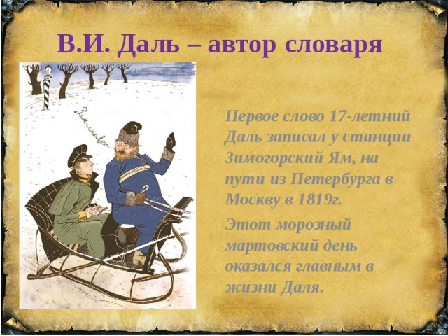

**В.И. Даль – автор словаря**

***Первое слово 17-летний Даль записал у станции Зимогорский Ям, на пути из Петербурга в Москву в 1819г.***

***Этот морозный мартовский день оказался главным в жизни Даля.***

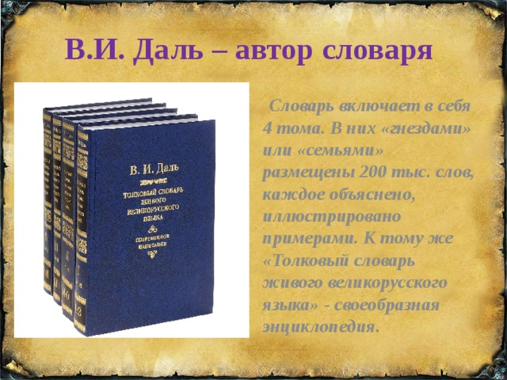

**В.И. Даль – автор словаря**

***Словарь включает в себя 4 тома. В них «гнездами» или «семьями» размещены 200 тыс. слов, каждое объяснено, иллюстрировано примерами. К тому же «Толковый словарь живого великорусского языка» - своеобразная энциклопедия.***

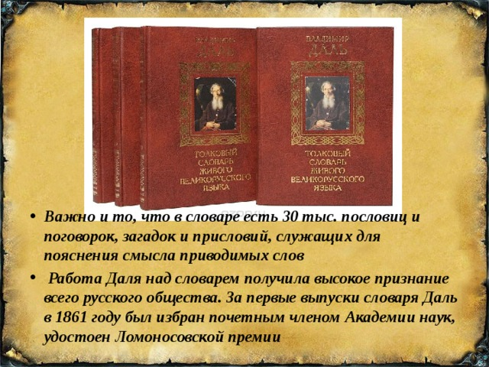

***Важно и то, что в словаре есть 30 тыс. пословиц и поговорок, загадок и присловий, служащих для пояснения смысла приводимых слов***

 ***Работа Даля над словарем получила высокое признание всего русского общества. За первые выпуски словаря Даль в 1861 году был избран почетным членом Академии наук, удостоен Ломоносовской премии***

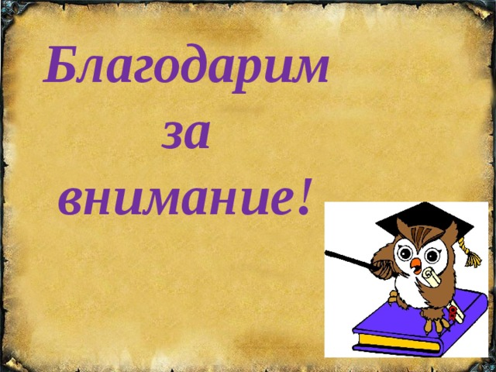

***Благодарим за внимание!***

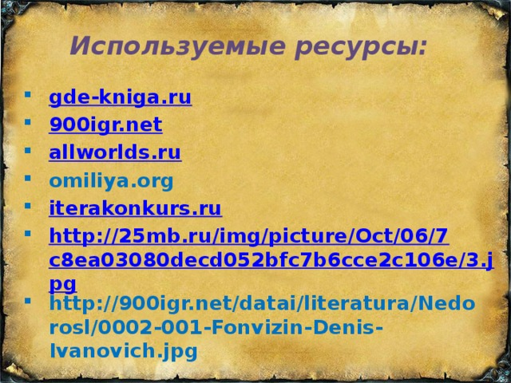

***Используемые ресурсы:***

* **gde-kniga.ru**
* **900igr.net**
* **allworlds.ru**
* **omiliya.org**
* **iterakonkurs.ru**
* **http://25mb.ru/img/picture/Oct/06/7c8ea03080decd052bfc7b6cce2c106e/3.jpg**
* **http://900igr.net/datai/literatura/Nedorosl/0002-001-Fonvizin-Denis-Ivanovich.jp**